28. Ca număr minim de fante Nmin trebuie să conțină o rețea de difracție,pentru ca în spectrul de ordinul doi să se poată vedea despărțite cele 2 linii galbene ale natriului cu lungimile de undă λ1 =589 nm și λ2 =589,6 nm.Ce lungime are această rețea dacă constanta ei este d=5 Mm?

*Se dă:*

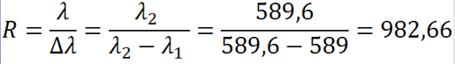*λ1 =589 nm*

*λ2 =589,6 nm*

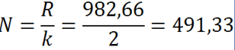*d=5 Mm*

De aflat :

***Nmin =? k=2***

***R=? Răspuns: R=982,66 Nmin =491,33***